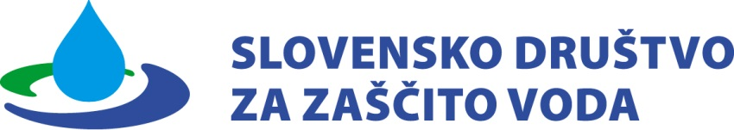

SDZV z novim starim vodstvom za naslednja štiri leta
Redna letna skupščina SDZV

Slovensko društvo za zaščito voda je v torek, 4. februarja, v prostorih JP CČN Domžale – Kamnik organiziralo redno letno skupščino, na kateri so se prisotni člani seznanili s poročilom o delu društva v preteklem letu, potrdili višino članarine za letošnje leto ter podaljšali mandat obstoječim predstavnikom organov društva za naslednje štiriletno obdobje. Predsednica dr. Marjetka Levstek je predstavila tudi načrte in program dela za leti 2020 in 2021, skupščino pa je sklenila ambasadorka društva Urša Kragelj z zanimivim predavanjem Divja voda – čisti užitek. Skupščino SDZV je povezovala članica UO Nataša Uranjek.
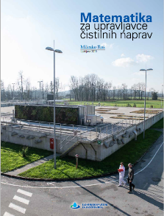
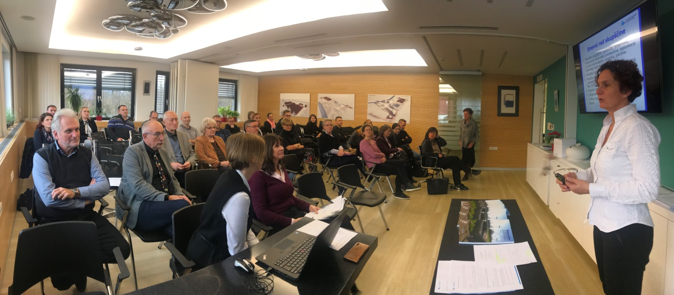
Dr. Marjetka Levstek je udeležence seznanila z aktivnostmi, ki jih je društvo vse leto izvajalo na področjih strokovnega izobraževanja, ozaveščanja javnosti in povezovanja društva z različnimi deležniki. Osrednji dogodek, ki mu je društvo lani posvetilo največ pozornosti, je bila organizacija simpozija z mednarodno udeležbo Vodni dnevi, ki je potekal 17. in 18. oktobra 2019 v Portorožu pod naslovom »25 let povezani z vodo«. V društvu so že v maju začeli izvajati aktivnosti, povezane s pripravo na izdajo knjige »Matematika za upravljavce čistilnih naprav« avtorja prof. dr. Milenka Roša (ki je konec januarja ravno izšla), v začetku jeseni pa še priprave za ogled sejma IFAT, ki bo v Münchnu potekal od 4. do 6. maja 2020. Na temo ozaveščanja so v društvu pripravili dve tematski ilustraciji, prva je bila izdelana za obeleževanje svetovnega dneva voda v mesecu marcu, druga pa za oktobrski simpozij. Društvo člane o svojih aktivnostih poleg medijev in spletne strani obvešča tudi preko facebooka ter e-novičnika, zbirko medijskih objav, povezanih s SDZV, pa redno dopolnjuje tudi na spletni strani. Obravnavane vsebine so bile lani povezane s temami, kot so mikroplastika, onesnaženje podzemne in pitne vode, sporna uporaba pesticidov ob črpališčih pitne vode, hormonski motilci, ponovna raba odpadne vode, aktivno blato, reševanje problematike odvečnega blata in podobno.

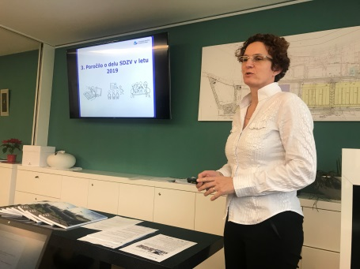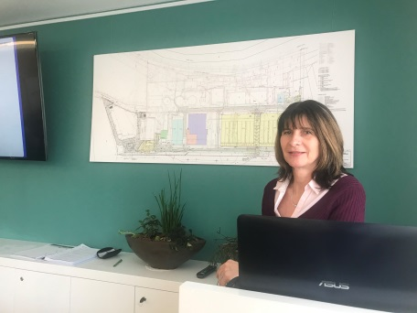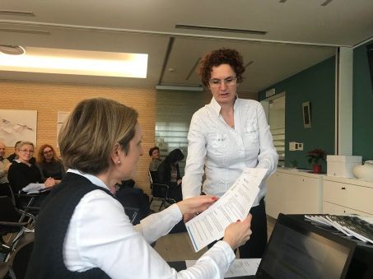

Med aktivnostmi na področju povezovanja je potrebno izpostaviti ustanovitev delovne skupine za reševanje blata iz čistilnih naprav, katere pobudnik je bilo društvo, ki je lani s strani MOP ponovno pridobilo status NVO za varovanje narave. Prvi sestanek je bil izveden v mesecu decembru, delo se seveda nadaljuje tudi v letu 2020. SDZV je jeseni na MOP naslovilo tudi pobudo za izgradnjo mono-sežigalnice, na okoljsko ministrstvo in SRVS pa še pobudo za celostno upravljanje kakovosti podzemne vode na funkcionalnih mestnih območjih. Redni sestanek mednarodne delovne skupine za revizijo standardov CEN/TC 165 je potekal konec marca v Sloveniji na sedežu JP CČN Domžale- Kamnik. Člani UO so se udeležili še skupščine IWA in simpozija EWA, kjer so se aktivno povezali z ostalimi člani teh dveh organizacij. Konec aprila se je podpredsednik SDZV prof. dr. Mihael J. Toman povezal s krško družbo Savaprojekt, ki v projektu izgradnje petih HE na spodnji Savi skrbi za nadzor nad okoljevarstvenimi in inženirskimi posegi v prostor, tako da so si člani UO ogledali HE Brežice in se seznanili z omilitvenimi ukrepi. Ob koncu svoje predstavitve je predsednica dr. Levstek opozorila še na neuspešno prijavo društva na javni razpis Ministrstva za javno upravo, na katerega je v imenu SDZV, ki ima status nevladne organizacije, naslovila vlogo za subvencioniranje zaposlitve dveh oseb.
Udeleženci skupščine so se seznanili še s finančnim poročilom za leto 2019 ter potrdili višino članarine, ki v letu 2020 ostaja nespremenjena (za študente in upokojence 8 €, za nove in redne člane 20 €, za pravne osebe pa v vrednosti od 100 do 350 €, odvisno od števila zaposlenih v podjetju). Članarina nudi članom znižano kotizacijo na simpoziju Vodni dnevi, brezplačno udeležbo na delavnici Izzivi in priložnosti ter brezplačno udeležbo na strokovnih ekskurzijah.
Načrti društva za prihodnji dve leti so poleg že omenjene organizacije obiska sejma IFAT tudi organizacija strokovne ekskurzije Izzivi in priložnosti z naslovom »Načrtovanje ukrepov upravljavcev javnih vodovodov v času izrednih dogodkov«, ki bo potekala 16. aprila 2020 v gradu Kostanjevica na Krki, ter v letu 2021 še strokovne ekskurzije na temo »Male komunalne čistilne naprave«. Simpozij Vodni dnevi 2020 bo z rdečo nitjo na temo »Obzorje 2020 - Voda kot družbeni izziv« letos potekal novembra v Rimskih toplicah (12. - 13. 11. 2020). Člani UO se bodo kot vabljeni predavatelji tudi v bodoče odzvali na povabilo strokovnih, vladnih institucij in NVO-jev, kjer bodo s področja zaščite voda zastopali stališča SDZV, izvajali skupne aktivnosti z deležniki na področju zaščite slovenskih voda in se udeleževali dogodkov, ki jih organizirajo sorodna društva. Pri tem bodo skušali v svoje vrste vključiti čim več mladih strokovnjakov.
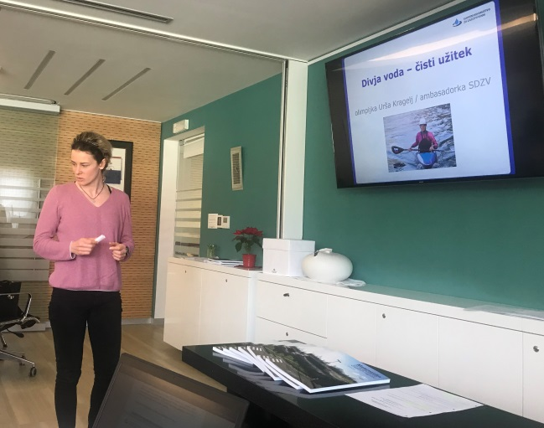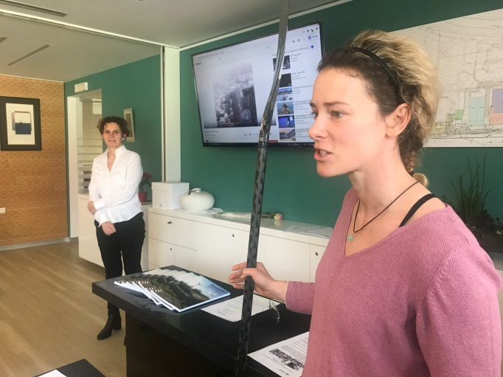
Ob zaključku skupščine je Urša Kragelj kot olimpijka predstavila obveznosti in utrinke iz svojega življenja, ki ga živi kot vrhunska športnica. To dnevno poteka v nenehnem boju z brzicami – vse od treningov in potovanj do zdravega prehranjevanja in psiholoških priprav, ki so nujno potrebne pri gradnji samozavesti za uspešen nastop na tekmovanjih. Udeležencem je predstavila tekmovalne proge ter športne rekvizite, ki jih uporablja kot reprezentantka in članica slovenske kajakaške zveze, ter izpostavila tiste vode, ki na tekmovanjih izstopajo in so po kakovosti popolnoma drugačne, kot smo jih vajeni pri nas. Sama ima doma na steni tablo s spodbudno mislijo japonskega samuraja Miyamota Musashija, ki ji vsak dan sporoča, da smo vsi ljudje enaki, razlika med nami pa je le v tem, koliko verjamemo vase – in to ne glede na to, kaj si drugi mislijo o nas. Svoje zanimivo predavanje z naslovom Divja voda – čisti užitek je sklenila z besedami, da imamo Slovenci v naših vodah prečudovit dragulj, česar pa se žal zavemo šele takrat, ko potujemo drugod po svetu.
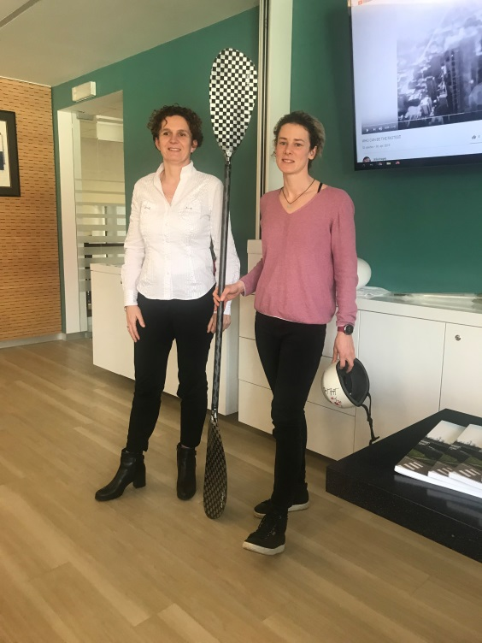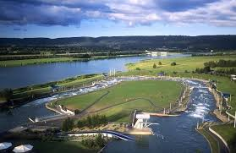

Urša Kragelj: Divja voda, čisti užitek- ppt

